Das XO-Spiel
1-bit-Fehler
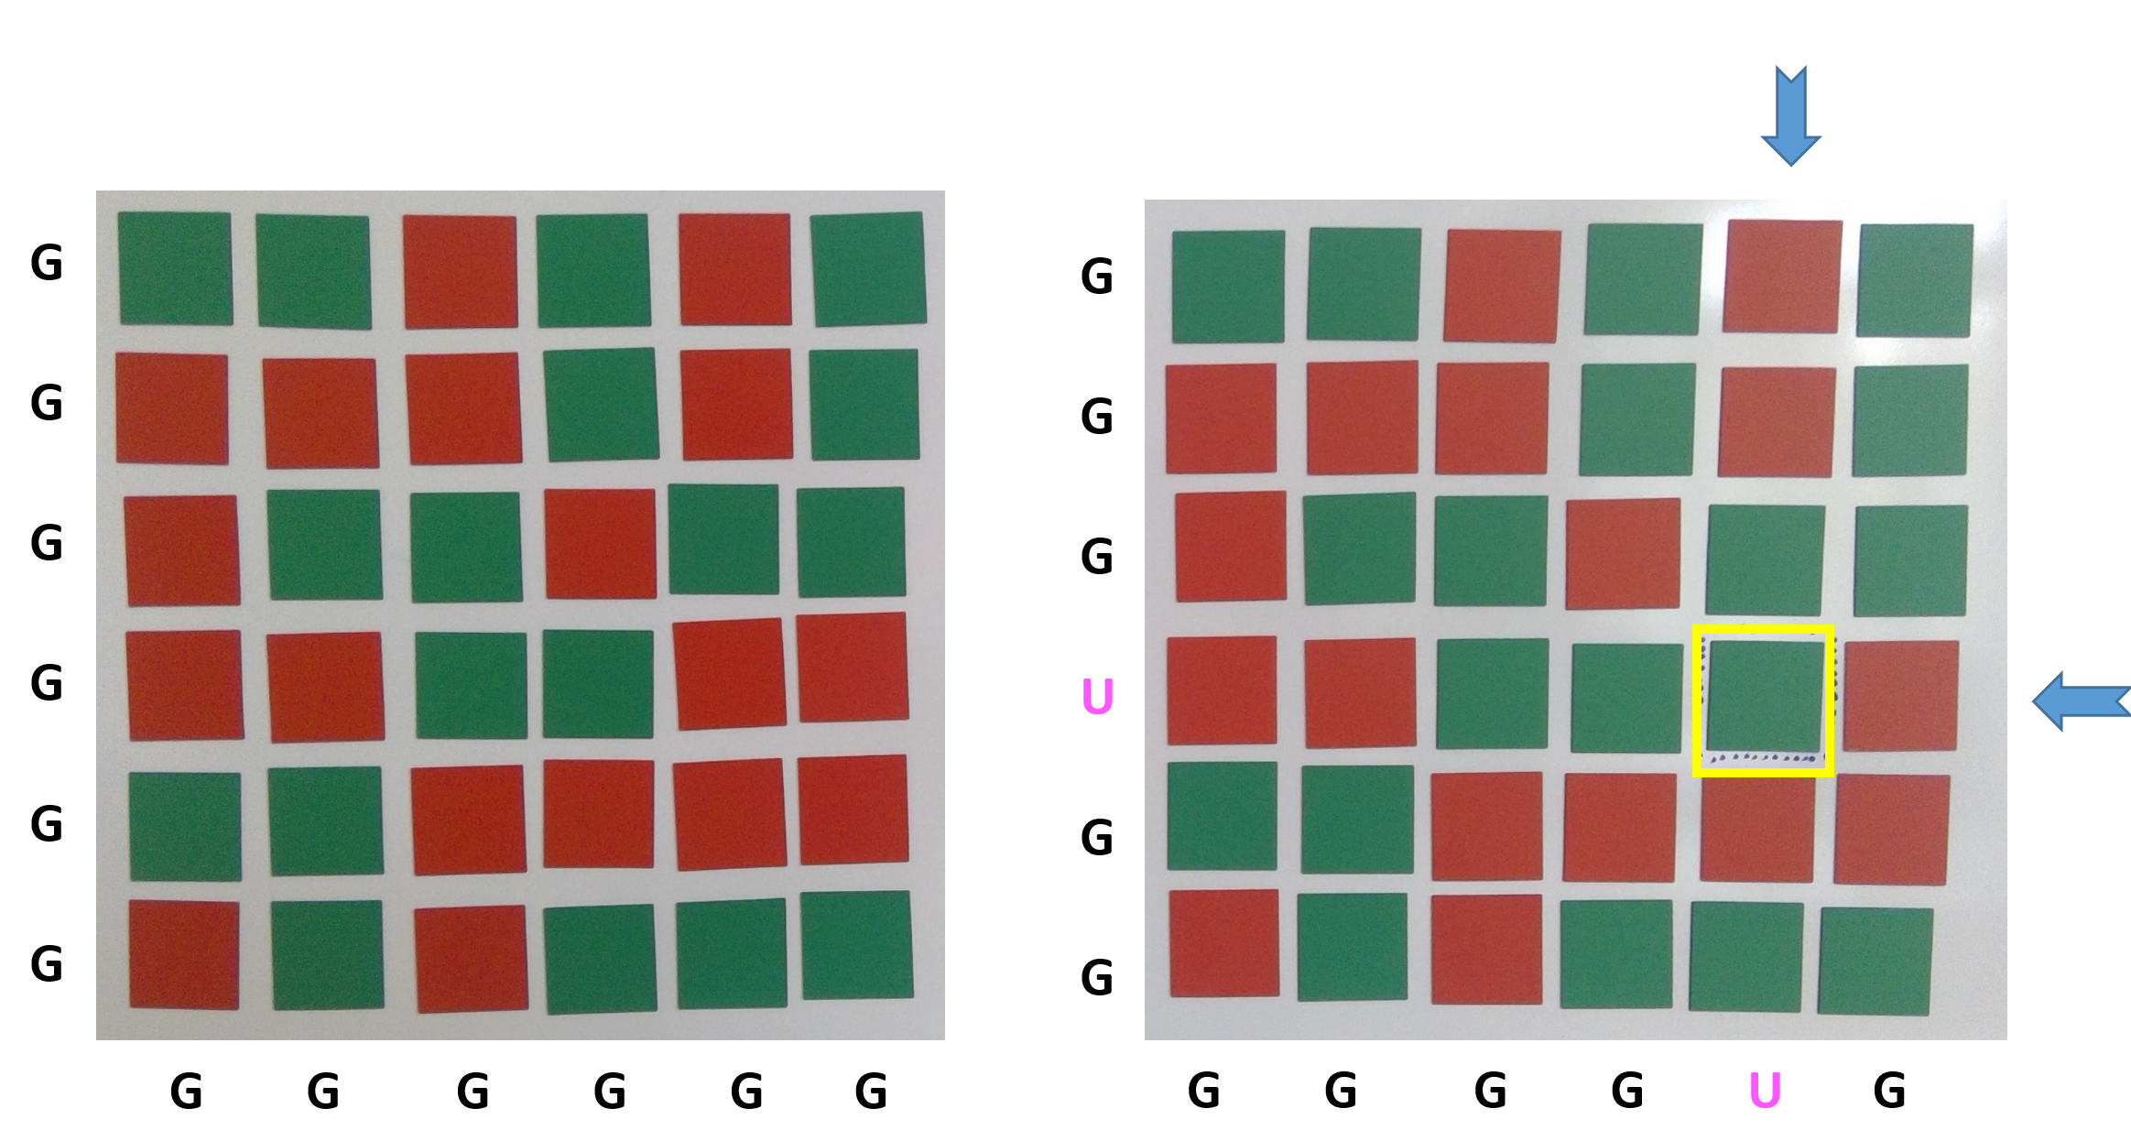
G: Gerade Anzahl – U: ungerade Anzahl
1-bit-Fehler werden an jeder Position erkannt und können korrigiert werden.
2-bit-Fehler
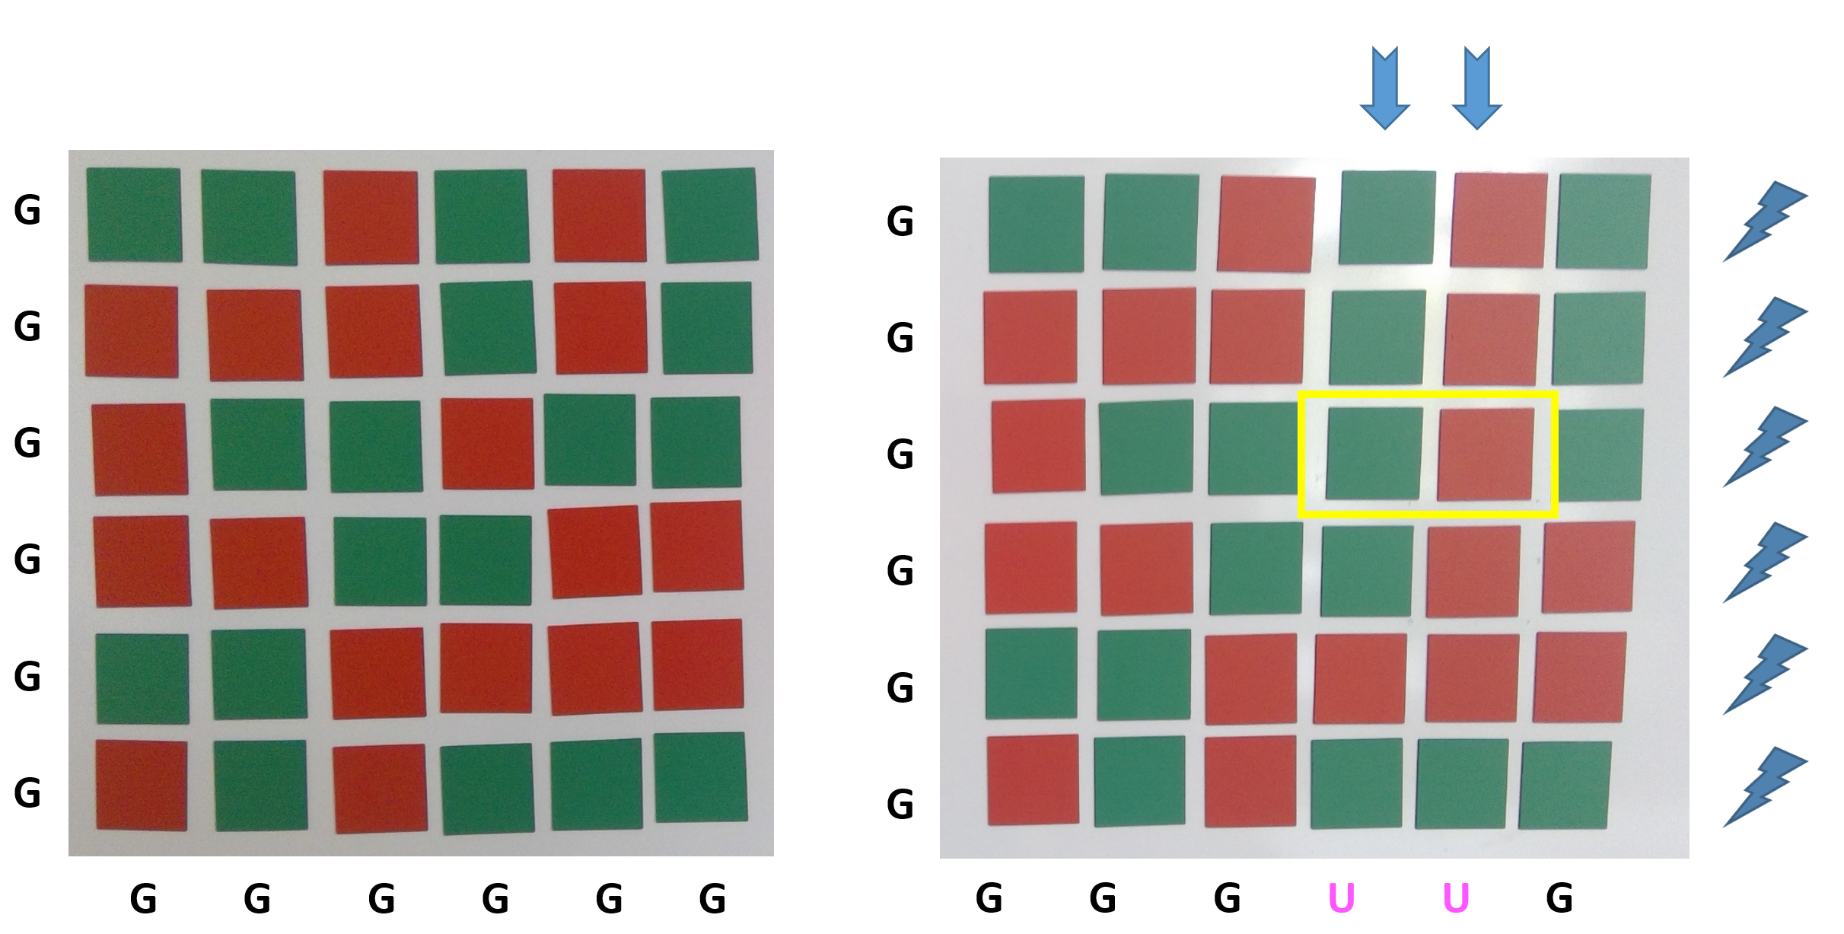
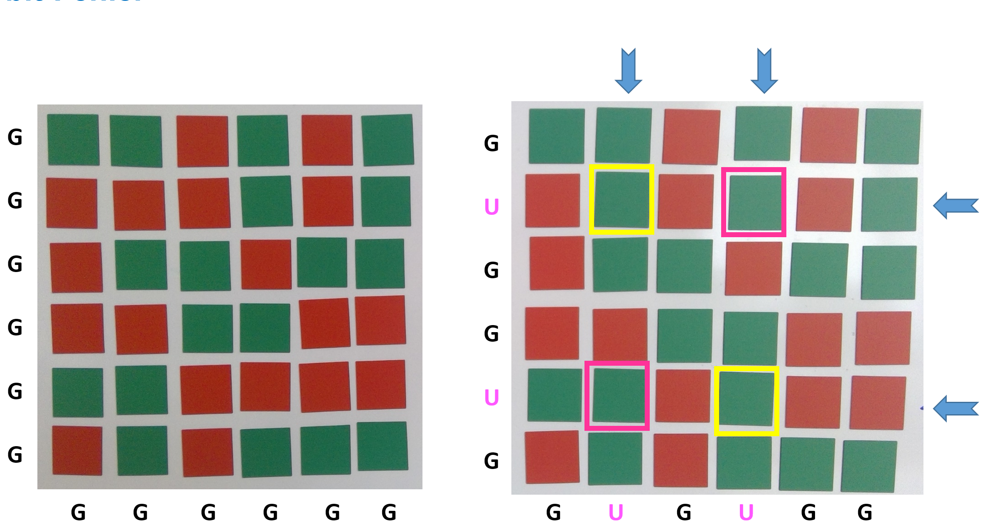
2-bit-Fehler werden als solche erkannt, können jedoch nicht korrigiert werden.

3-bit-Fehler
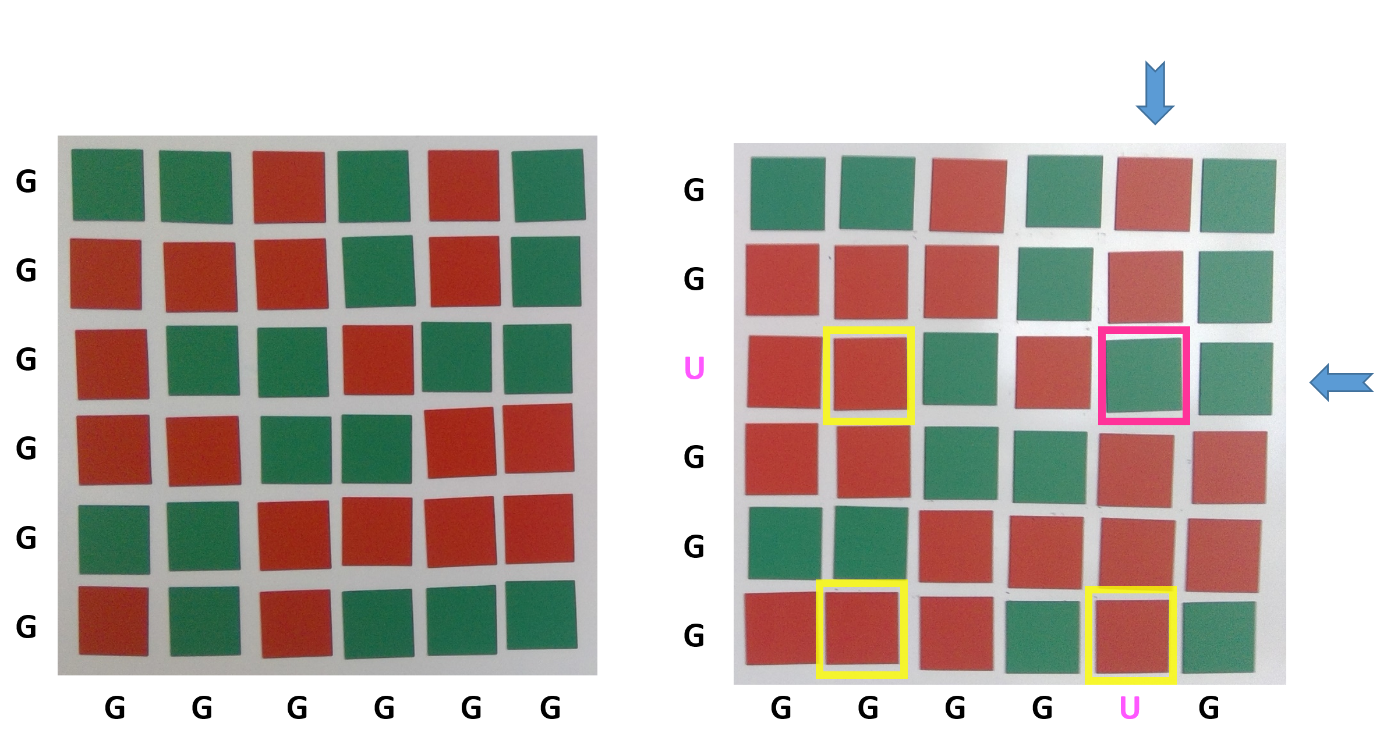
Liegt ein 3-bit-Fehlern vor, kann zwar erkannt werden, dass ein Fehler vorliegt. Will man aber den Fehler korrigieren, so kann es wie in der Abbildung dargestellt passieren, dass der Fehler als 1-bit-Fehler erkannt und somit falsch korrigiert wird.

Zusammenfassung
Man kann sich entscheiden, ob man Fehler korrigieren will oder nicht.
Will man Fehler korrigieren, dann kann man
- 1-bit-Fehler korrigieren,
- 2-bit-Fehler noch erkennen.

Verzichtet man auf die Korrektur, dann kann man
- 1-bit-Fehler erkennen,
- 2-bit-Fehler erkennen,
- 3-bit-Fehler erkennen.

Bilder von B. Berchtold.

